Sự thật bất ngờ đằng sau bức ảnh thi thể người nằm rải rác trên bãi cỏ

(Dân trí) - Một hình ảnh chụp từ trên cao cho thấy nhiều thi thể người đặt nằm rải rác trên một bãi cỏ tại bang Texas (Mỹ), gây liên tưởng đến một tội ác nào đó. Tuy nhiên, sự thật sẽ khiến nhiều người bất ngờ.

Bức ảnh được chụp từ trên cao, cho thấy nhiều thi thể người nằm rải rác trên một bãi cỏ, trong đó nhiều thi thể được đặt nằm trong những chiếc hòm, đã "gây sốt" cộng đồng mạng sau khi hình ảnh được chia sẻ lên mạng xã hội.

Nhiều cư dân mạng cho rằng hình ảnh này được cắt ra từ một bộ phim kinh dị, hoặc đây là hình ảnh hiện trường của một vụ giết người hàng loạt nào đó. Tuy nhiên, thực tế, đây là hình ảnh được chụp từ một trung tâm nghiên cứu khoa học.

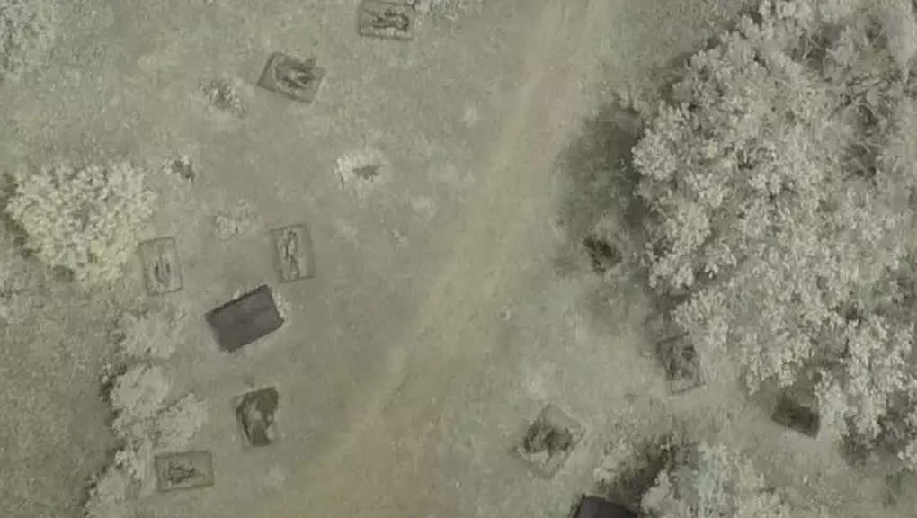

Hình ảnh thi thể người nằm rải rác trên bãi cỏ khiến dân mạng hoang mang (Ảnh: Twitter).

Theo đó, hình ảnh này được chụp tại Trung tâm Nghiên cứu Nhân chủng học pháp y (FARP), một trang trại rộng hơn 10,5 hecta. Trung tâm nghiên cứu này trực thuộc khoa Nhân chủng học của Đại học Texas (Mỹ) và được điều hành dưới sự chỉ đạo của tiến sĩ Michelle Hamilton.

Bức ảnh được chia sẻ lên mạng xã hội được trích ra từ một bài đăng về công trình nghiên cứu được thực hiện tại FAPR.

Vậy chính xác, trung tâm này có chức năng gì? Đây là nơi đang có khoảng 50 thi thể của những người tình nguyện hiến tặng cơ thể của mình cho nghiên cứu khoa học sau khi qua đời.

Trong đó, một số thi thể được đặt nằm bên trong lồng để nghiên cứu khả năng và tốc độ phân hủy xác người của vi khuẩn, một số thi thể khác được đặt trực tiếp ngoài trời để nghiên cứu về tốc độ phân hủy của xác người ngoài môi trường tự nhiên.

"Điều chúng tôi thực sự muốn tìm hiểu là quá trình phân hủy xác người sẽ diễn ra như thế nào dưới nhiều tác động khác nhau", Daniel Wescott, giáo sư nhân chủng học làm việc tại FAPR, chia sẻ.

FAPR được thành lập từ năm 2008 và đến năm 2017, ước tính đã có 150 người tình nguyện hiến xác cho trung tâm này để nghiên cứu về quá trình phân hủy của thi thể người. Một số gia đình tình nguyện hiến thi thể của người thân cho FARP nhằm tiết kiệm chi phí mai táng.

Trung tâm nghiên cứu này đã đóng vai trò quan trọng cho cộng đồng khoa học pháp y quốc tế, không riêng gì tại Mỹ.

Những công trình nghiên cứu tại FARP sẽ hỗ trợ các cơ quan chức năng, lực lượng thực thi pháp luật… có được những kiến thức sâu sắc hơn về quá trình phân hủy của thi thể con người, giúp phục vụ cho quá trình điều tra các vụ án mạng hoặc tìm hiểu nguyên nhân cái chết của những người bị mất tích, những người qua đời không rõ nguyên do…

Theo UL